OUPA SURVIVAL KIT:

Opsie 1:

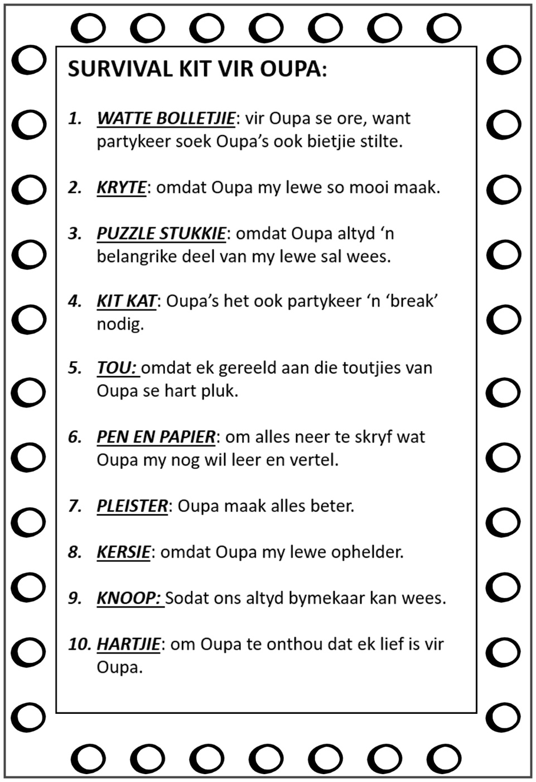

Opsie 2:
SURVIVAL KIT VIR OUPA:

- WATTE BOLLETJIE: vir Oupa se ore, want partykeer soek Oupa’s ook bietjie stilte.

- KRYTE: omdat Oupa my lewe so mooi maak.

- PUZZLE STUKKIE: omdat Oupa altyd ‘n belangrike deel van my lewe sal wees.

- KIT KAT: Oupa’s het ook partykeer ‘n ‘break’ nodig.

- TOU: omdat ek gereeld aan die toutjies van Oupa se hart pluk.

- PEN EN PAPIER: om alles neer te skryf wat Oupa my nog wil leer en vertel.

- PLEISTER: Oupa maak alles beter.

- KERSIE: omdat Oupa my lewe ophelder.

- KNOOP: Sodat ons altyd bymekaar kan wees.

- HARTJIE: om Oupa te onthou dat ek lief is vir Oupa.

